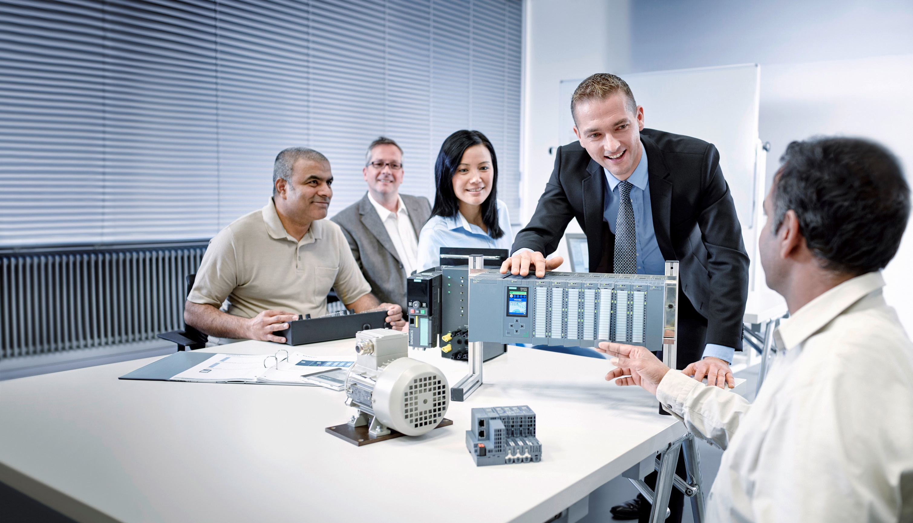

**Paquetes SCE apropiados para esta Documentación didáctica**

Documentación didáctica / para cursos de formación  
  
Siemens Automation Cooperates with Education (SCE) | A partir de la versión V14 SP1

Módulo TIA Portal 011-001

Actualización de firmware SIMATIC S7-1200

**siemens.com/sce**



* **SIMATIC S7-1200 AC/DC/RELÉ paquete de 6 "TIA Portal"**  
  Referencia: 6ES7214-1BE30-4AB3
* **SIMATIC S7-1200 DC/DC/DC paquete de 6 "TIA Portal"**  
  Referencia: 6ES7214-1AE30-4AB3
* **Actualización SIMATIC STEP 7 BASIC V14 SP1 (para S7-1200) paquete de 6 "TIA Portal"**  
  Referencia: 6ES7822-0AA04-4YE5

Tenga en cuenta que estos paquetes de instructor pueden ser sustituidos por paquetes actualizados.

Encontrará una relación de los paquetes SCE actualmente disponibles en la página: [siemens.com/sce/tp](http://www.siemens.com/sce/tp)

**Cursos avanzados**

Para los cursos avanzados regionales de Siemens SCE, póngase en contacto con el partner SCE de su región: [siemens.com/sce/contact](http://www.siemens.com/contact)

**Más información en torno a SCE**

[siemens.com/sce](http://www.siemens.com/sce)  
  
  
**Nota sobre el uso**

La documentación didáctica/para cursos de formación de SCE para la solución de automatización homogénea Totally Integrated Automation (TIA) ha sido elaborada para el programa "Siemens Automation Cooperates with Education (SCE)" exclusivamente con fines formativos para centros públicos de formación e I + D. Siemens AG declina toda responsabilidad en lo que respecta a su contenido.

No está permitido utilizar este documento más que para la iniciación a los productos o sistemas de Siemens. Es decir, está permitida su copia total o parcial y posterior entrega a los alumnos para que lo utilicen en el marco de su formación. La transmisión y reproducción de este documento y la comunicación de su contenido solo están permitidas dentro de centros públicos de formación básica y avanzada para fines didácticos.

Las excepciones requieren autorización expresa por parte del siguiente contacto de Siemens AG:   
Sr. Roland Scheuerer roland.scheuerer@siemens.com.

Los infractores quedan obligados a la indemnización por daños y perjuicios. Se reservan todos los derechos, incluidos los de traducción, especialmente para el caso de concesión de patentes o registro como modelo de utilidad.

No está permitido su uso para cursillos destinados a clientes del sector Industria. No aprobamos el uso comercial de los documentos.

Queremos expresar nuestro agradecimiento a la TU Dresde, en especial al catedrático Leon Urbas, a la empresa Michael Dziallas Engineering y a las demás personas que nos han prestado su apoyo para elaborar esta documentación didáctica/para cursos de formación de SCE.

**Índice de contenido**

1 Objetivos 4

2 Requisitos 4

3 Hardware y software necesarios 4

4 Teoría 5

4.1 Sistema de automatización SIMATIC S7-1200 5

4.2 Elementos de mando y visualización de la CPU 1214C DC/DC/DC 6

4.2.1 Vista frontal de la CPU 1214C DC/DC/DC 6

4.2.2 SIMATIC Memory Card (MC) 7

4.2.3 Estados operativos de la CPU 7

4.2.4 Indicadores de estado y error 8

4.3 Software de programación STEP 7 Basic (TIA Portal V14) 9

4.3.1 Ajustes básicos del TIA Portal 9

4.3.2 Ajuste de la dirección IP en la programadora 11

4.3.3 Ajuste de la dirección IP en la CPU 14

4.3.4 Restablecimiento de la configuración de fábrica de la CPU 17

4.3.5 Descarga de la actualización de firmware de la página de soporte de SIEMENS 19

4.3.6 Actualización de firmware de la CPU 27

5 Información adicional 30

Actualización de firmware – SIMATIC   
S7-1200

# Objetivos

En este capítulo se muestra cómo comprobar y actualizar la **versión de firmware de la CPU** de **SIMATIC S7-1200** con la ayuda del TIA Portal.

Pueden utilizarse los controladores SIMATIC S7 indicados en el capítulo 3.

# Requisitos

Este módulo no requiere conocimientos previos para poder concluirlo satisfactoriamente.

# Hardware y software necesarios

**1** Estación de ingeniería: Requisitos de hardware y sistema operativo   
(Para más información, ver Readme/Léame en los DVD de instalación del TIA Portal)

**2** SIMATIC Software STEP 7 Basic en el TIA Portal V14 SP1 o superior

**3** Controlador SIMATIC S7-1200, p. ej., CPU 1214C DC/DC/DC, firmware V4.2.1 o superior

**4** Conexión Ethernet entre la estación de ingeniería y el controlador



**1** Estación de ingeniería

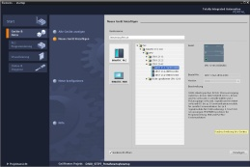

**2** SIMATIC STEP 7 Basic (TIA Portal) V14 SP1 o superior

**4** Conexión Ethernet

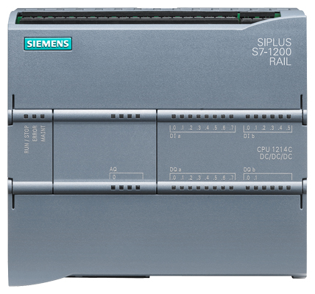

**3** Controlador SIMATIC S7-1200

# Teoría

## Sistema de automatización SIMATIC S7-1200

El sistema de automatización SIMATIC S7-1200 es un sistema de micro-PLC modular para la gama baja.

Existe una amplia gama de módulos para poderse adaptar de forma óptima a cada tarea de automatización.

El controlador S7 se compone de una fuente de alimentación y una CPU con entradas y salidas integradas o módulos de entradas y salidas adicionales para señales digitales y analógicas.

En caso necesario, se pueden utilizar también procesadores de comunicaciones y módulos de función para tareas especiales, como p. ej., el control de motor paso a paso.

## Elementos de mando y visualización de la CPU 1214C DC/DC/DC

### Vista frontal de la CPU 1214C DC/DC/DC

Con una alimentación integrada (conexión de 24 V) y entradas y salidas integradas, la CPU 1214C DC/DC/DC se puede utilizar directamente sin componentes adicionales.

La CPU dispone de una conexión TCP/IP integrada para la comunicación con una programadora.

A través de una red ETHERNET, la CPU puede comunicarse con paneles HMI o con otras CPU.



① Conexión de 24 V

② Regleta de bornes enchufable para el cableado por parte del usuario (detrás de las tapas   
de cubierta)

③ LED de estado para las E/S integradas y el estado operativo de la CPU

④ Conexión TCP/IP (en la parte inferior de la CPU)

### SIMATIC Memory Card (MC)

La **tarjeta de memoria/Memory Card (MC) SIMATIC** opcional almacena programas, datos, datos de sistema, archivos y proyectos. Puede utilizarse para:

* Transferir un programa a varias CPU
* Actualizar el firmware de las CPU, módulos de señal SM y módulos de comunicación CM
* Sustituir fácilmente la CPU

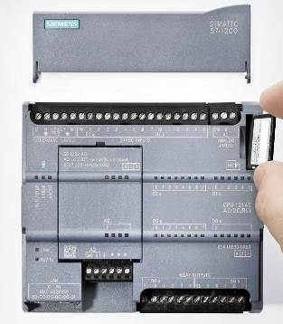

### Estados operativos de la CPU

La CPU puede tener los tres estados operativos siguientes:

* En el estado operativo **STOP,** la CPU no ejecuta el programa y se puede cargar un proyecto.
* En el estado operativo **STARTUP,** la CPU efectúa un arranque.
* En el estado operativo **RUN,** el programa se ejecuta cíclicamente.

La CPU no dispone de un interruptor físico para modificar el estado operativo.

El estado operativo (**STOP** o **RUN**) se modifica con el botón del panel de mando del software STEP 7 Basic. Además, el panel de mando incluye un botón **MRES** para el borrado total y muestra los LED de estado de la CPU.

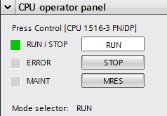

### Indicadores de estado y error

El **LED de estado RUN/STOP** de la parte delantera de la CPU indica el estado operativo actual de la CPU mediante el color.



* La luz **amarilla** indica el estado operativo **STOP** (parada).
* La luz **verde** indica el estado operativo **RUN** (funcionamiento).
* Una **luz intermitente** indica el estado operativo **STARTUP** (arranque).

Además existen también los LED **ERROR** para indicar fallos o averías y **MAINT** para indicar que es necesario algún trabajo de mantenimiento.

## Software de programación STEP 7 Basic (TIA Portal V14)

El software STEP 7 Basic V14 (TIA Portal V14) es la herramienta de programación para los sistemas de automatización:

* SIMATIC S7-1200
* Basic Panels

STEP 7 Basic V14 permite utilizar, entre otras, las siguientes funciones para la automatización de una instalación:

* Configuración y parametrización del hardware
* Definición de la comunicación
* Actualización del firmware
* Programación
* Prueba, puesta en marcha y servicio técnico con las funciones de operación y diagnóstico
* Documentación
* Creación de visualizaciones para SIMATIC Basic Panels con el WinCC Basic integrado

Todas las funciones cuentan con una detallada ayuda en pantalla.

### Ajustes básicos del TIA Portal

* En el TIA Portal, el usuario puede realizar ajustes predeterminados personalizados para determinadas opciones. Aquí se muestran algunos ajustes importantes.
* En la vista del proyecto, seleccione el menú → "Options" (Opciones) y a continuación → "Settings" (Ajustes).

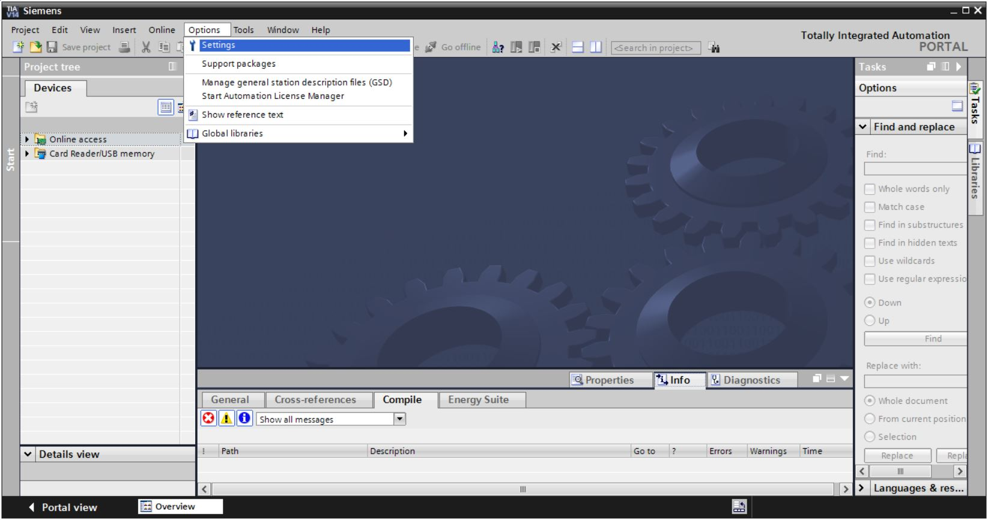

* Uno de los ajustes básicos es la selección del idioma de la interfaz de usuario y del idioma para la representación del programa. En la presente documentación se utiliza el inglés en ambos casos.
* En el menú "Settings" (Ajustes), en el apartado → "General", seleccione en la opción "User interface language" (Idioma de la interfaz de usuario) → "English" y en la opción "Mnemonic" (Mnemónicos) → "International".

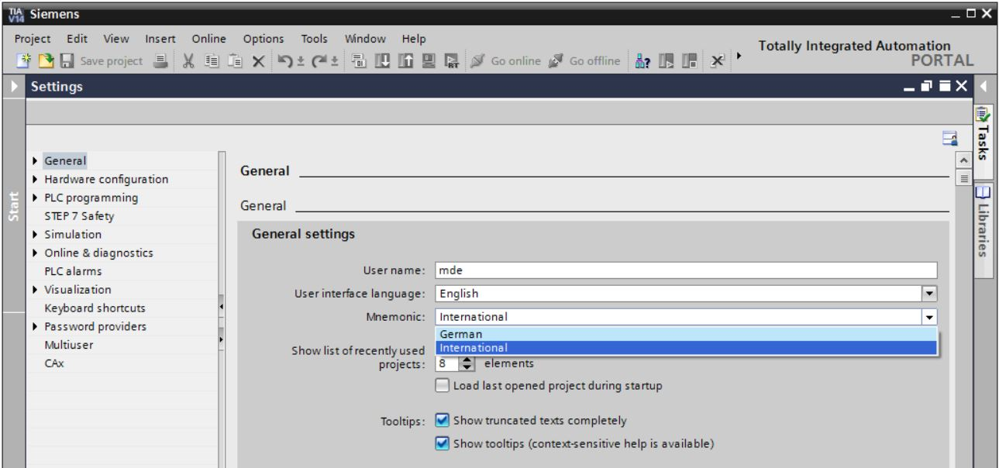

**Nota:** Estos ajustes pueden cambiarse en cualquier momento.

### Ajuste de la dirección IP en la programadora

Para poder actualizar la CPU de un controlador SIMATIC S7-1200 desde el PC, programadora o portátil, es necesaria una conexión TCP/IP.

Las direcciones IP del equipo y de SIMATIC S7-1200 deben concordar a fin de establecer una comunicación vía TCP/IP entre ambos dispositivos.

En primer lugar se describe cómo configurar la dirección IP de un equipo con el sistema operativo Windows 10.

* Marque el símbolo de red en la barra de tareas de la parte inferior 003 y, a continuación, haga clic en → "Network settings" (Ajustes de red).

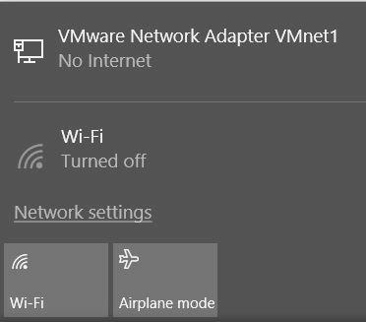

* En la ventana que se abre con los ajustes de red, haga clic en → "Ethernet" y a continuación en → "Change adapter options" (Cambiar opciones del adaptador).

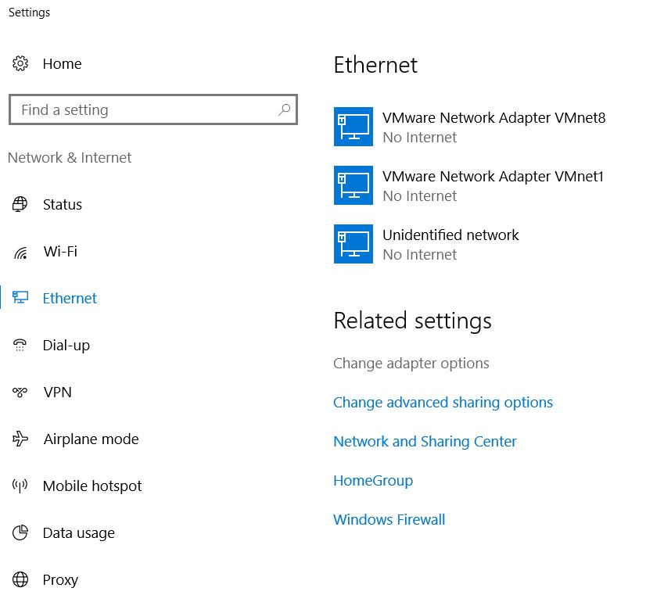

* Seleccione la → "Local Area Connection" (Conexión LAN) desde la que desee conectarse con el controlador y haga clic en → "Properties" (Propiedades).

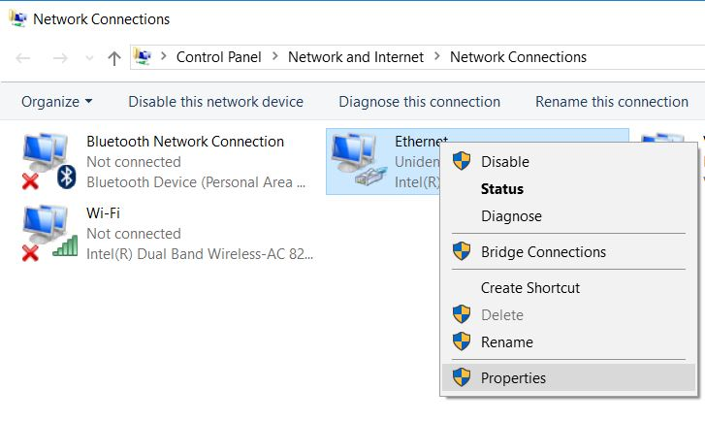

* Ahora seleccione las →"Properties" (Propiedades) del → "Internet Protocol Version 4 (TCP/IPv4)".

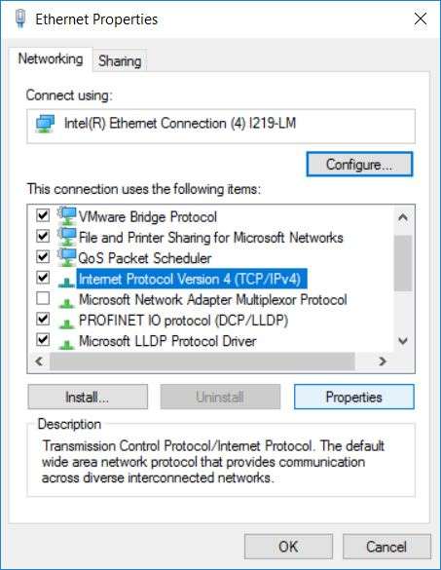

* Puede utilizar, por ejemplo, la siguiente dirección IP → IP address: 192.168.0.99 e introducir la siguiente máscara de subred → Subnet mask 255.255.255.0. A continuación, aplique los ajustes. (→ "OK")

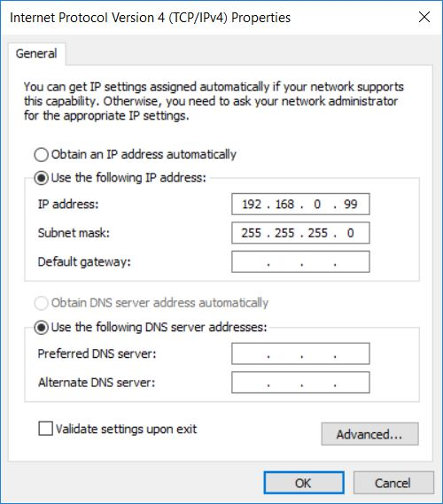

### Ajuste de la dirección IP en la CPU

Antes de poder actualizar el firmware de la CPU, primero debe ajustar correctamente la dirección IP de SIMATIC S7-1200 para que la programadora pueda acceder a la CPU vía TCP (comunicación IP). La dirección IP de SIMATIC S7-1200 se ajusta de la siguiente manera:

* Seleccione el "Totally Integrated Automation Portal" haciendo doble clic. ( ® TIA Portal V14)



* Ahora haga clic en → "Online & diagnostics" (Online y diagnóstico) y abra la → "Project view" (Vista del proyecto).

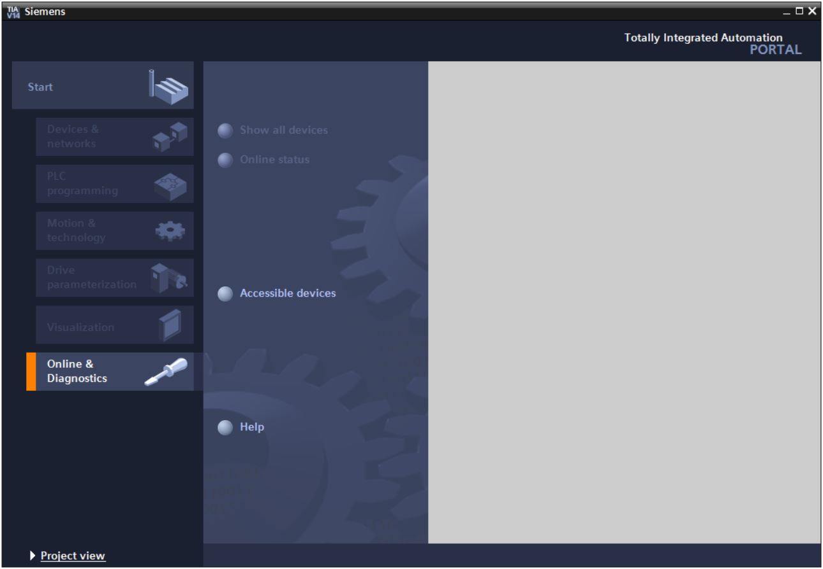

* En el árbol del proyecto, en → "Online access" (Acceso online), seleccione la tarjeta de red que se ha ajustado previamente. Al hacer clic en →"Update accessible devices" (Actualizar dispositivos accesibles), verá la dirección IP (si ya se ha ajustado) o la dirección MAC (si aún no se ha asignado la dirección IP) del controlador SIMATIC S7-1200 conectado. A continuación, seleccione → "Online & diagnostics" (Online y diagnóstico).

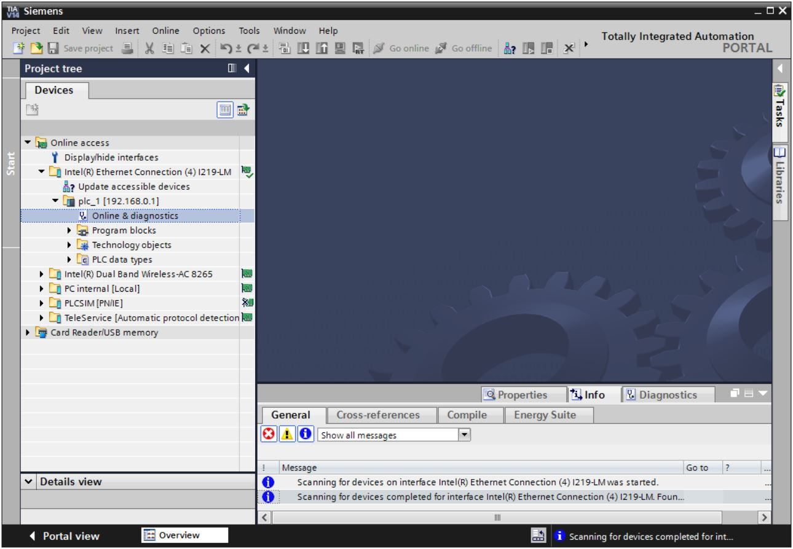

* En → "Functions" (Funciones) encontrará la opción → "Assign IP address" (Asignar dirección IP). Introduzca aquí, por ejemplo, la siguiente dirección IP: → IP address (Dirección IP): 192.168.0.1 → Subnet mask (Máscara de subred) 255.255.255.0. Después haga clic en → "Assign IP address" (Asignar dirección IP) y se asignará esta nueva dirección a SIMATIC S7‑1200.

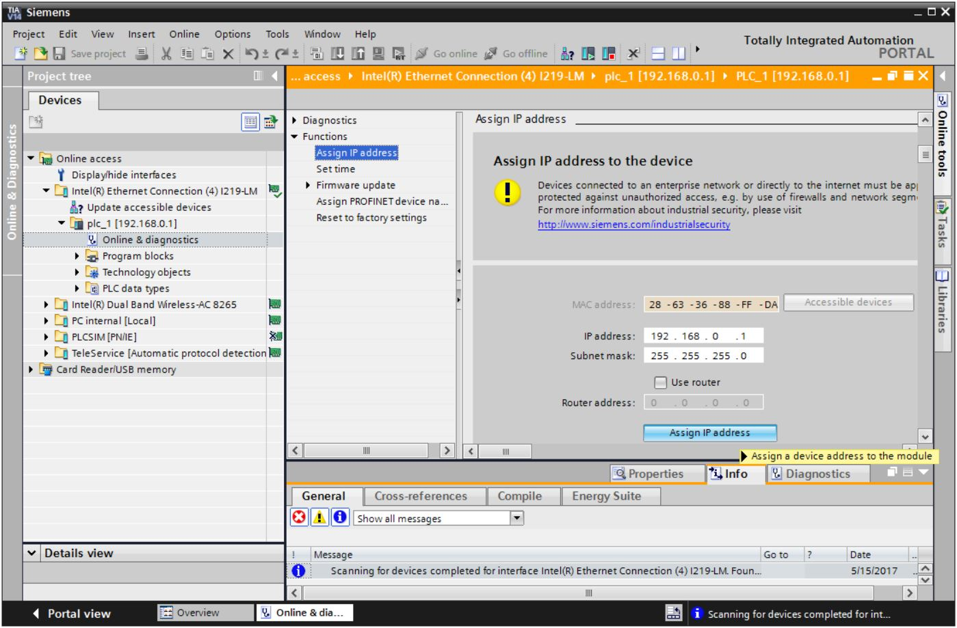

* Si se produce un error al asignar la dirección IP, se muestra un aviso en la ventana → "Info" → "General".

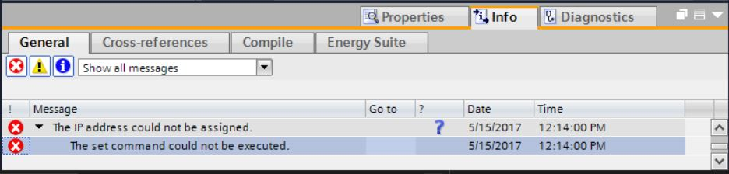

### Restablecimiento de la configuración de fábrica de la CPU

* Si no ha podido asignarse la dirección IP, deberán borrarse los datos de programa de la CPU. Para hacerlo, se debe restablecer la configuración de fábrica de la CPU. Para restablecer la configuración de fábrica del controlador, seleccione la función → "Reset to factory settings" (Restablecer configuración de fábrica) y seguidamente → "Delete IP address" (Borrar dirección IP) y haga clic en → "Reset".

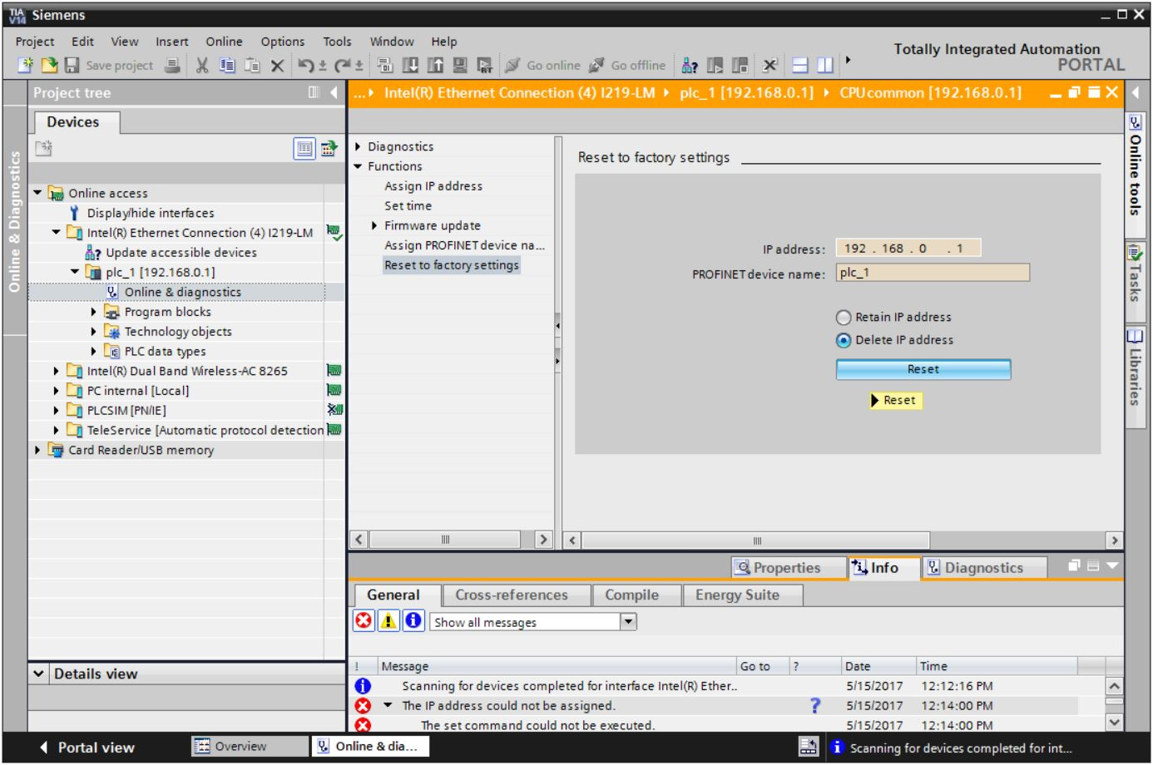

* Confirme que realmente desea restablecer la configuración de fábrica haciendo clic en → "Yes" (Sí).

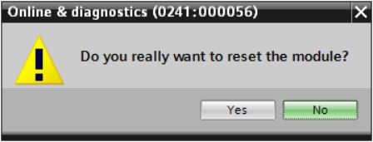

* Detenga la CPU si fuera necesario (→ "Yes" (Sí)).

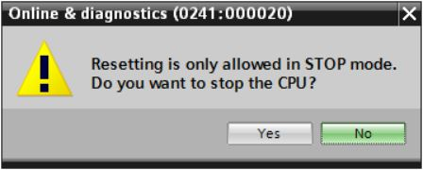

* Una vez que se ha restablecido la configuración de fábrica de la CPU, vuelva a hacer clic en → "Update accesible devices" (Actualizar dispositivos accesibles) y ahora podrá ver la dirección MAC del SIMATIC S7-1200 conectado.   
  En → "Online & diagnostics" (Online y diagnóstico) y, a continuación, en → "Functions" (Funciones), seleccione la opción → "Assign IP address" (Asignar dirección IP). Introduzca aquí, por ejemplo, la siguiente dirección IP: IP address: 192.168.0.1 Subnet mask (Máscara de subred) 255.255.255.0. Ahora haga clic en "Assign IP address" (Asignar dirección IP) y se asignará esta nueva dirección a SIMATIC S7-1200.

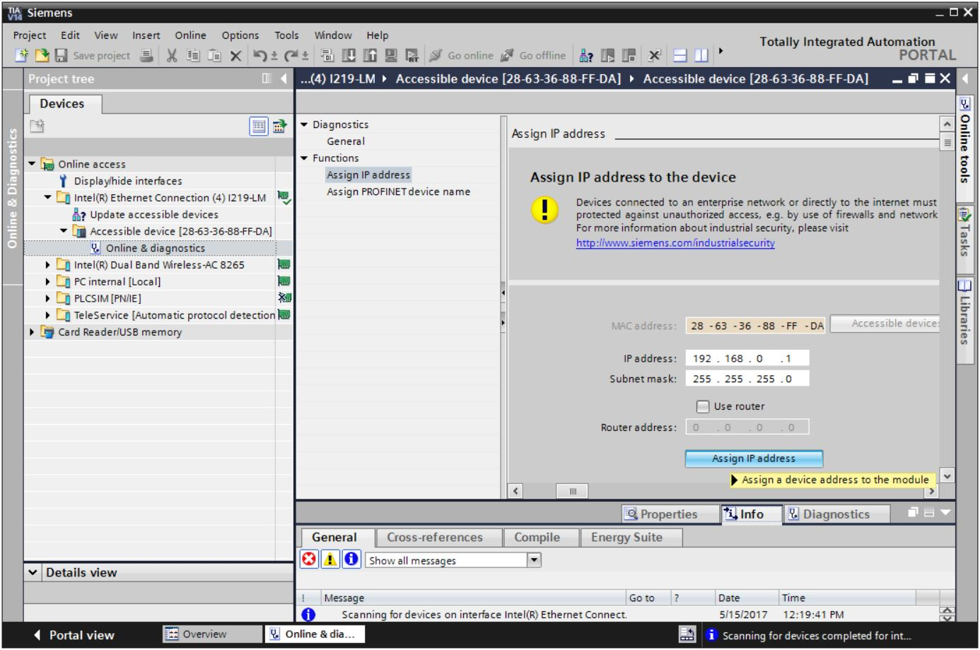

* En la ventana → "Info" → "General", se muestra un aviso sobre la correcta transferencia de los parámetros.

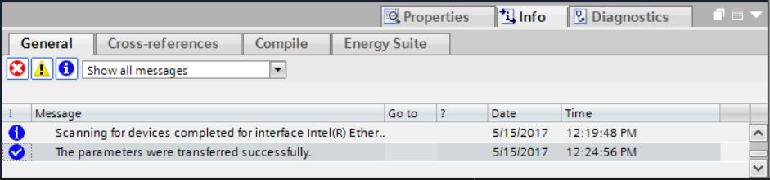

### Descarga de la actualización de firmware de la página de soporte de SIEMENS

Se pueden descargar gratuitamente las actualizaciones de firmware en la página de Industry Online Support de SIEMENS AG.

* Abra un navegador de Internet de su elección e introduzca la dirección

→ [support.automation.siemens.com](http://support.automation.siemens.com/)

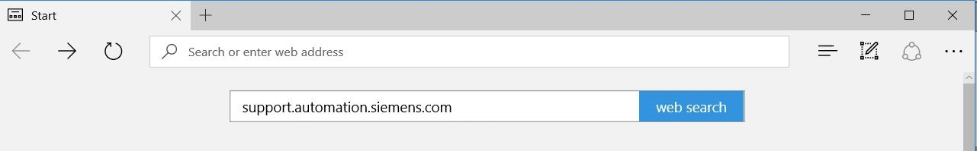

* Seleccione el idioma preferente en → "Language" (Idioma).

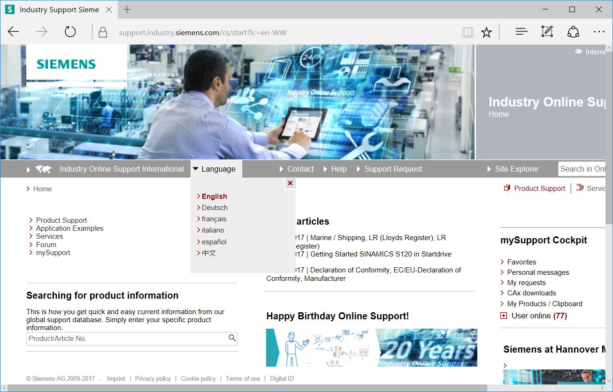

* En "Searching for product information" (Búsqueda de información de productos), introduzca la CPU para la que necesita una actualización de firmware. Por ejemplo: → "S7-1200 CPU1214C"

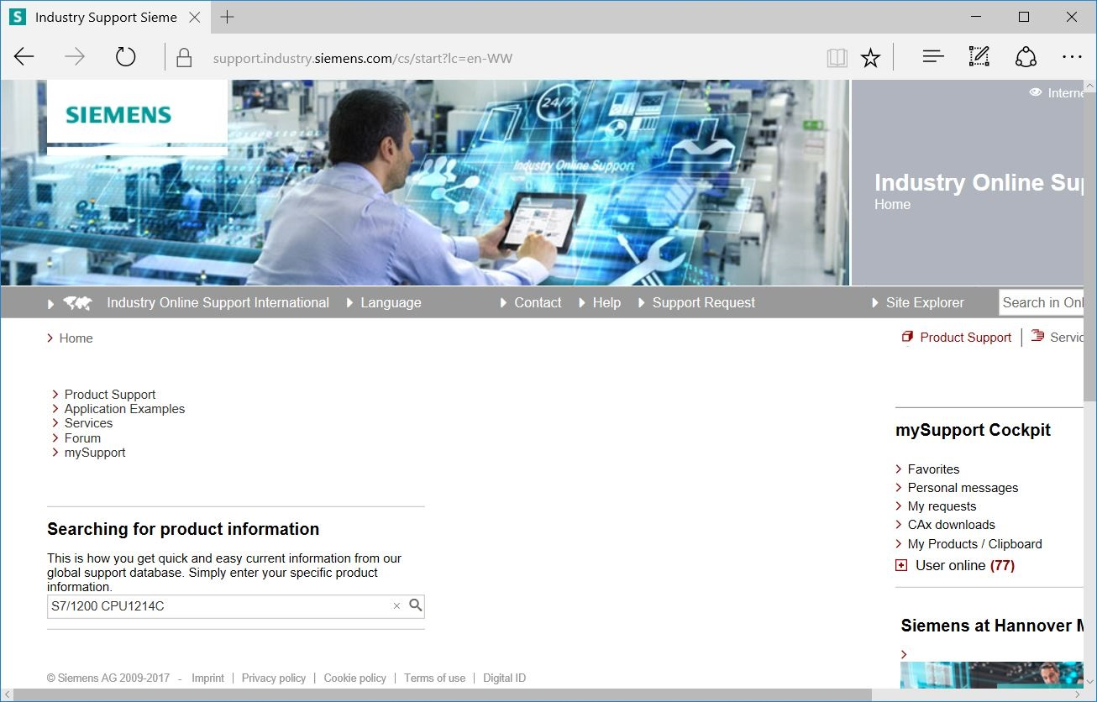

* En "Filter criteria for entries" (Criterios de filtro para artículos), seleccione "Entry type" (Tipo de artículo) → "Download" (Descarga) y a continuación haga clic en el artículo seleccionable que contenga las actualizaciones de firmware para la CPU.

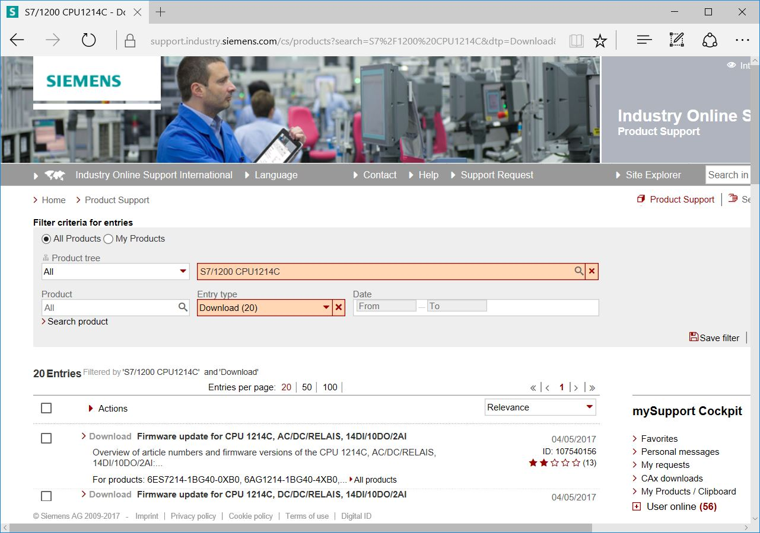

* En la ventana siguiente se muestran distintas actualizaciones. Seleccione la opción recomendada para la actualización.

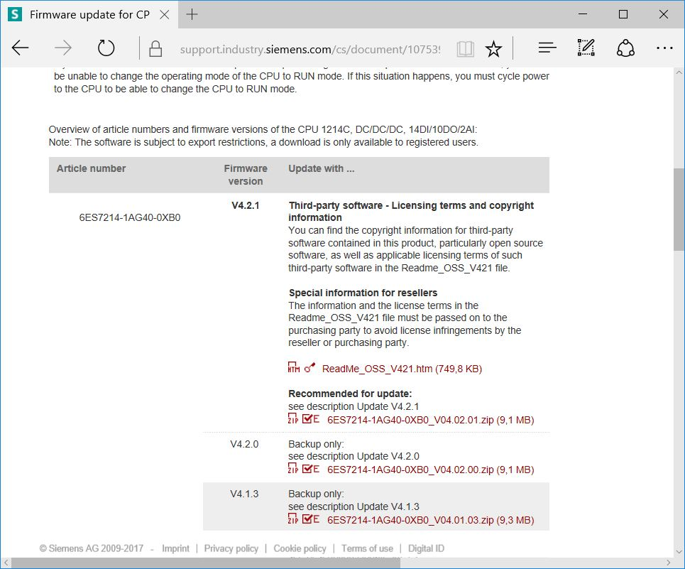

* En la ventana siguiente debe registrarse si todavía no está registrado.   
  (→ "Yes, I would like to register now" (Sí, deseo registrarme ahora)) o, si ya lo está, inicie sesión con su "Login" (Nombre de usuario) y "Password" (Contraseña). (→ "Login" (Iniciar sesión))

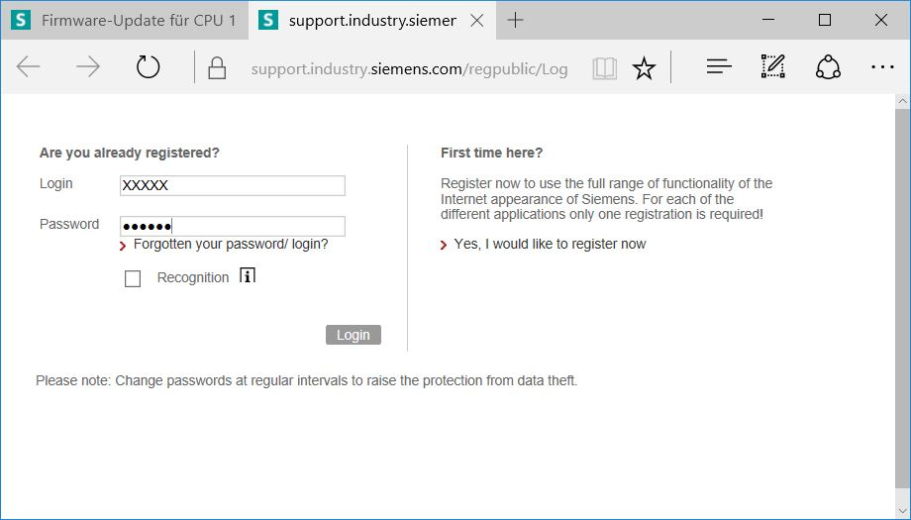

* Para registrarse, introduzca los datos necesarios, seleccione la opción "Download of export restricted software" (Descarga de software con limitación de exportación) y luego guarde el registro.   
  (→  → "Save" (Guardar))

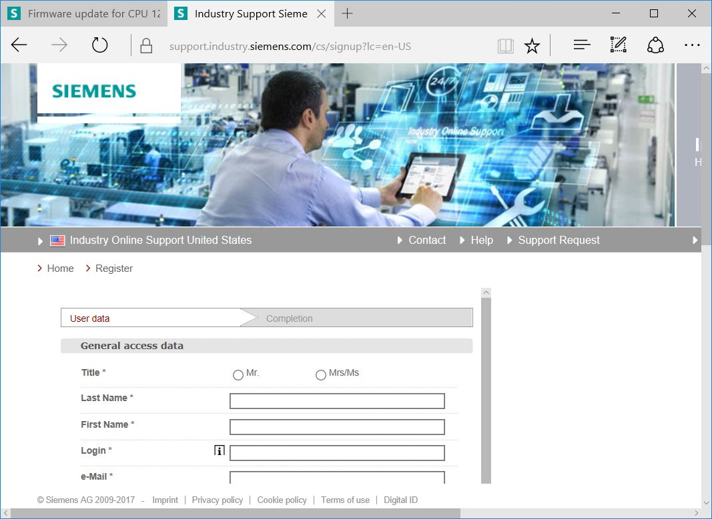

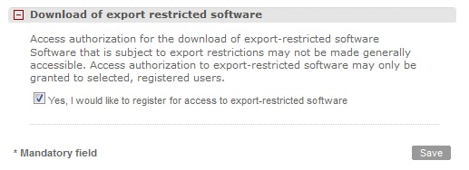

* Ahora vuelva a la página de inicio de sesión. Después de iniciar sesión, acepte el procedimiento para el software con limitación de exportación. (→  I agree (Acepto) → "Next" (Siguiente))

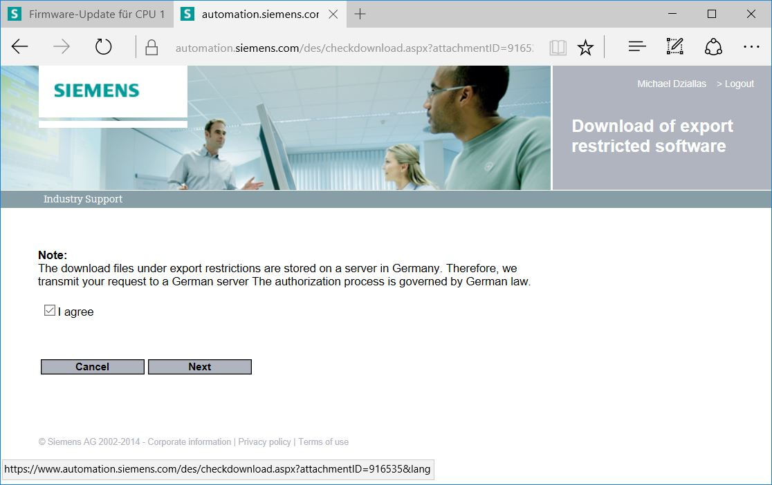

* Introduzca los datos necesarios para "download recipient" (destinatario de descarga) y "final recipient" (destinatario final).

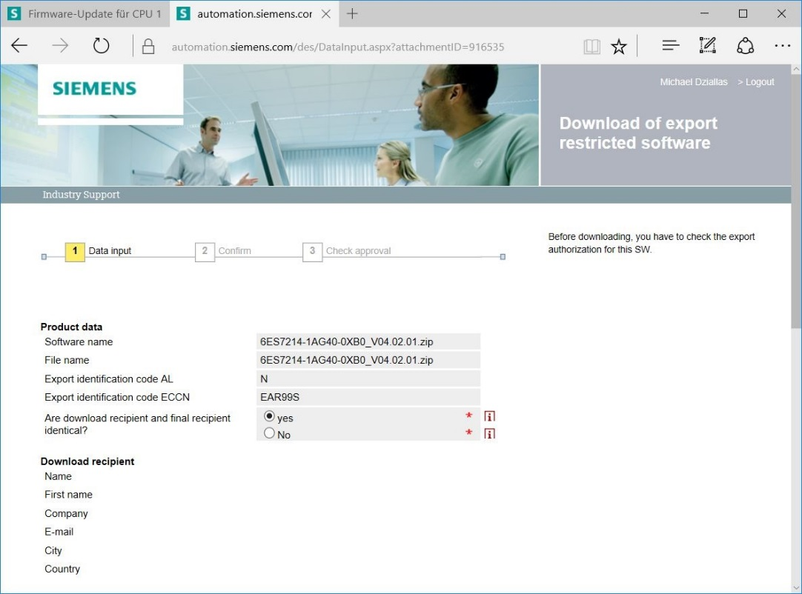

* Introduzca los datos solicitados de uso del software. (→ "Next" (Siguiente))

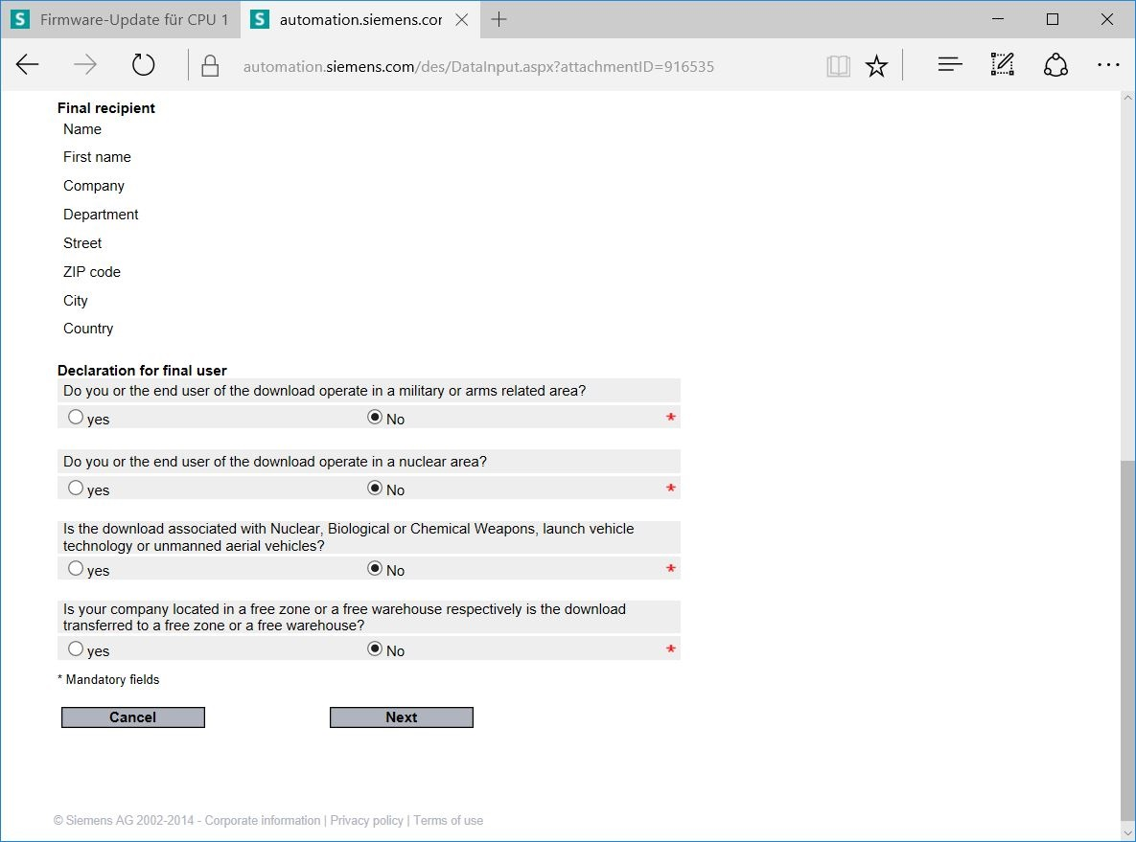

* Confirme la veracidad de los datos introducidos y acepte las normas de exportación.   
  (→ "Next" (Siguiente))

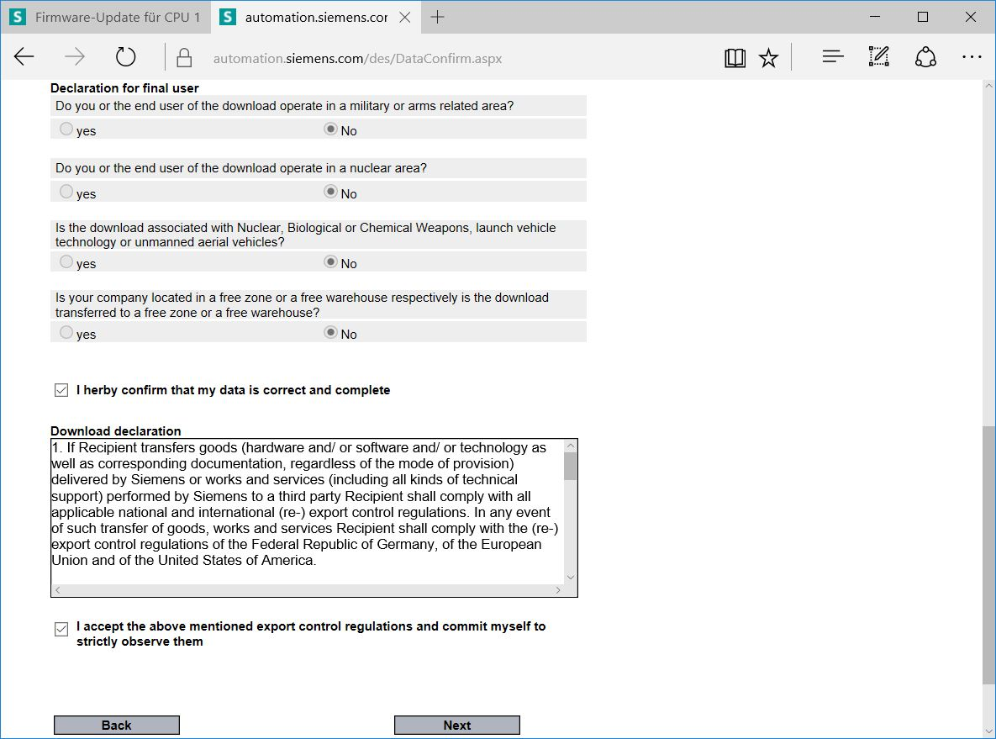

* Una vez ha recibido la confirmación de la autorización para la exportación, puede guardar la actualización de firmware en el equipo. (→ "Save as" (Guardar como))

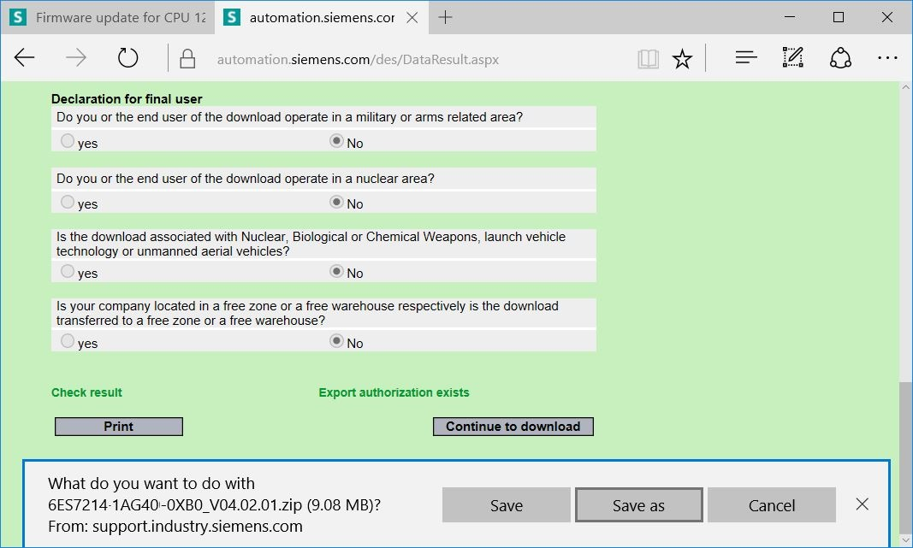

* Introduzca la ruta de almacenamiento en el equipo y haga clic en → "Save" (Guardar).

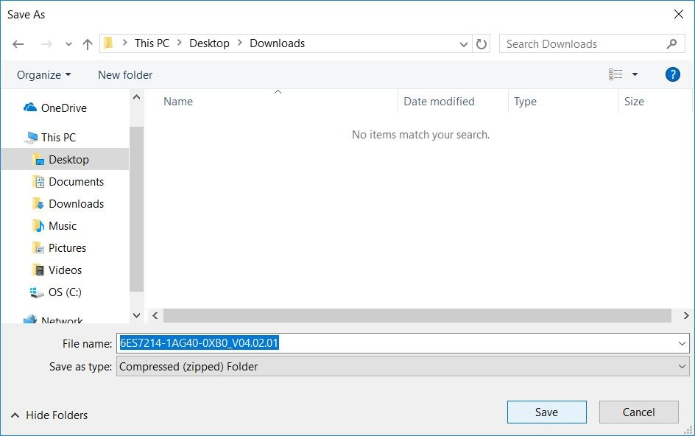

* En el explorador de Windows, haga clic en el archivo comprimido descargado y seleccione → "Extract All..." (Extraer todo).

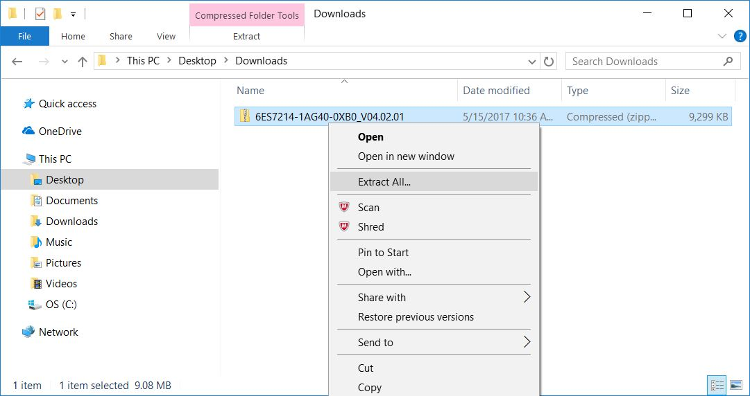

### Actualización de firmware de la CPU

Ahora se pueden transferir los archivos con la actualización de firmware a la CPU "SIMATIC S7-1200" del modo siguiente.

* En el árbol del proyecto, en → "Online access" (Acceso online), vuelva a seleccionar la tarjeta de red que se ha ajustado previamente. Al hacer clic en → "Update accesible devices" (Actualizar dispositivos accesibles), se muestra la dirección IP del SIMATIC S7-1200 conectado. Ahora seleccione → "Online & diagnostics" (Online y diagnóstico). En la opción de menú "General", en "Diagnostics" (Diagnóstico) puede comprobar el firmware actual de la CPU.

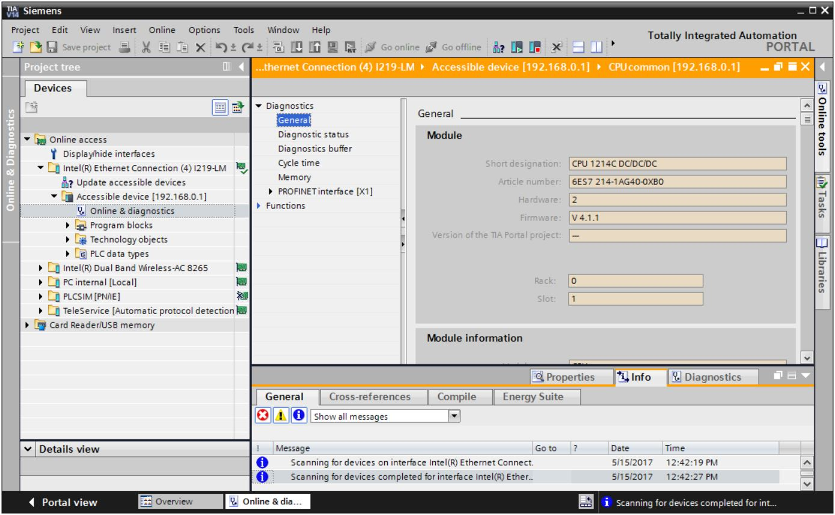

* Vaya al menú → "Functions" (Funciones), a la opción → "Firmware update" (Actualización de firmware) → "PLC". En el submenú → "Firmware loader" (Cargador de firmware), haga clic en → "Browse" (Examinar).

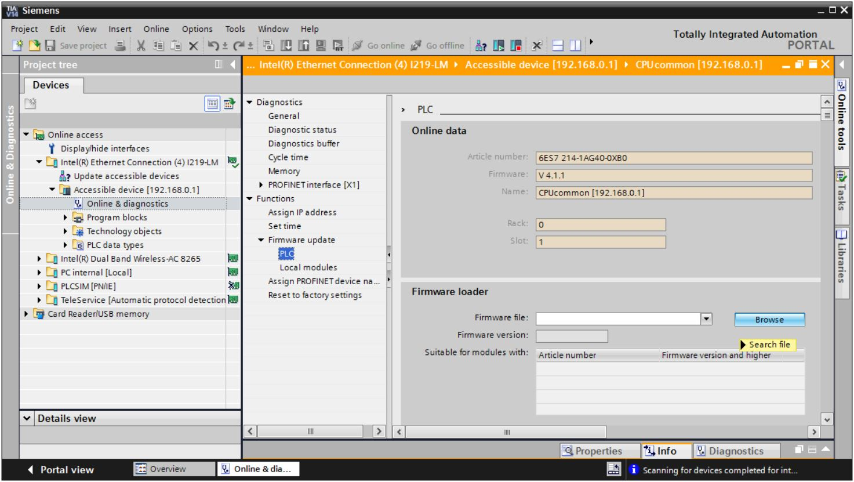

* A continuación, seleccione el archivo de firmware → "6ES7 ***-*****-****.upd" descargado y descomprimido previamente en el equipo y haga clic en → "Open" (Abrir).

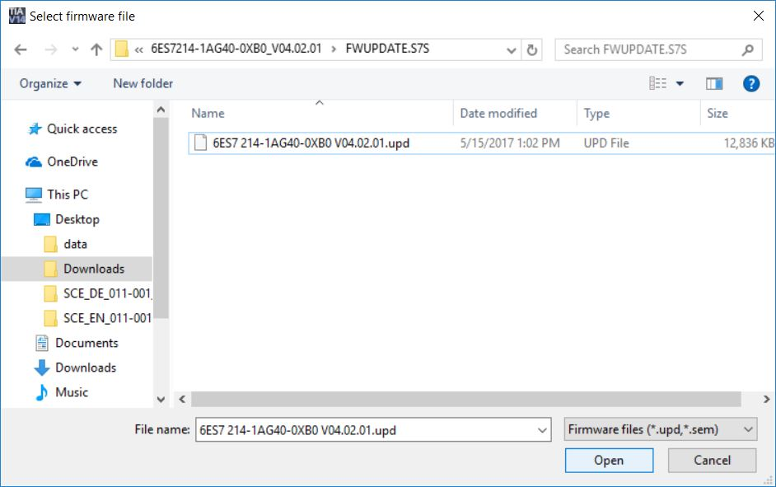

* En el cuadro de diálogo siguiente se muestra si el archivo de firmware es compatible con la CPU. Inicie ahora la actualización. (→ "Run update" (Ejecutar actualización))

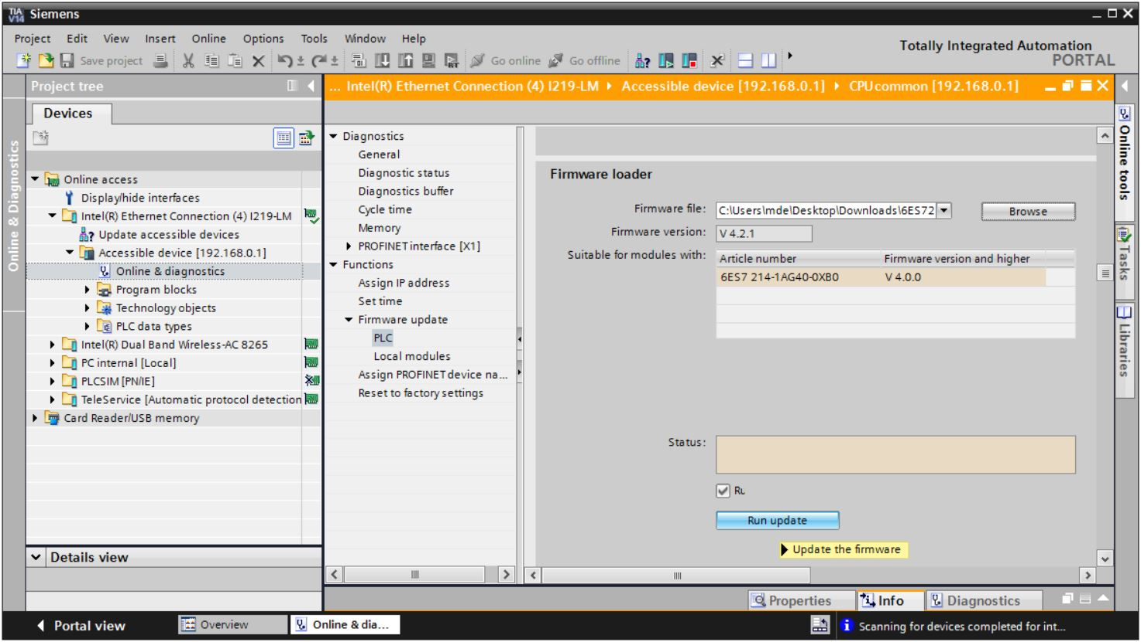

* El progreso de la actualización y su ejecución correcta se muestran en los cuadros de diálogo siguientes. Para finalizar, confirme con → "OK".

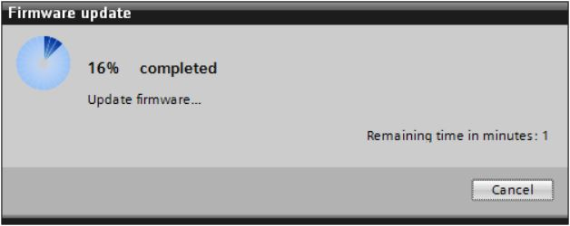

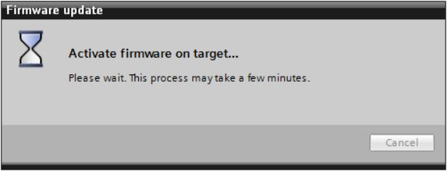

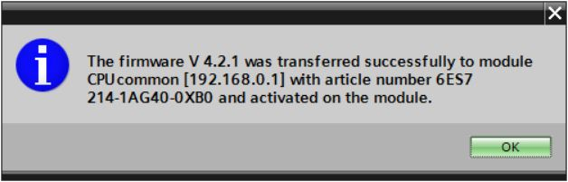

# Información adicional

Con fines orientativos, se ofrece también información adicional para la puesta en práctica y la profundización, como, p. ej.: Getting Started (primeros pasos), vídeos, tutoriales, aplicaciones, manuales, guías de programación y versiones de prueba del software y el firmware, todo ello en el siguiente enlace:   
  
[siemens.com/sce/s7-1200](http://www.siemens.com/sce/s7-1200)  
  
**Vista previa "Información adicional"**

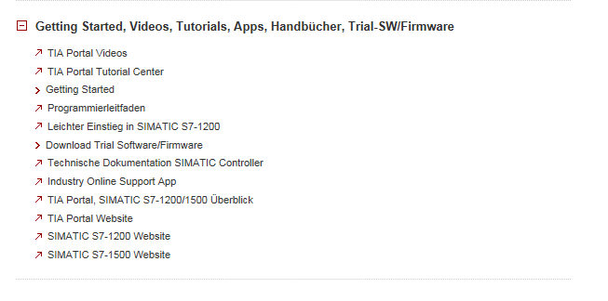

Más información

Siemens Automation Cooperates with Education  
**siemens.com/sce**

Documentación didáctica/para cursos de formación de SCE  
**siemens.com/sce/documents**

Paquetes para instructores de SCE  
**siemens.com/sce/tp**

Personas de contacto de SCE   
**siemens.com/sce/contact**

Digital Enterprise  
**siemens.com/digital-enterprise**

Industry 4.0   
**siemens.com/** **future-of-manufacturing**

Totally Integrated Automation (TIA)  
**siemens.com/tia**

TIA Portal  
**siemens.com/tia-portal**

Controladores SIMATIC  
**siemens.com/controller**

Documentación técnica de SIMATIC   
**siemens.com/simatic-docu**

Industry Online Support  
**support.industry.siemens.com**

Catálogo de productos y sistema de pedidos online Industry Mall   
**mall.industry.siemens.com**

Siemens AG  
Digital Factory   
Postfach 4848  
90026 Nuremberg  
Alemania

Sujeto a cambios sin previo aviso; no nos responsabilizamos de posibles errores.  
© Siemens AG 2018

**siemens.com/sce**